附件1
星泽博闻岗位招聘计划

序号 | 岗位 | 人数 | 岗位要求 | 岗位职责 | 备注
1 | 旅游运营主管 | 1人 | 1.40周岁以下（1983年2月15日以后出生）；  2.全日制大学专科及以上学历；旅游专业或者从事旅游、运营、管理相关工作经历不少5年、拥有国家导游资格证；  3.熟悉各类旅游相关业务及流程，熟悉旅游相关政策法规，有大型旅游团队操作经验；  4.为人正直、善于沟通、办事公正、心态平和、身体健康、具有良好的职业操守和组织协调能力；  5.有事业心和责任感，诚实可信，抗压能力强。 | 1.负责公司旅游项目的规划、招商、运营等工作，全程策划、实施、管理以及控制以达到公司的经营目标；  2.负责制定并完善企业运营组织架构，理顺业务流程，制定并主导实施业务链各岗位作业流程和监督管理流程；  3.负责企划和运营团队建设、监督执行企业品牌战略、营销推广、大型活动策划与实施等；  4.负责定期调研国内旅游市场、分析景区经营数据、不断完善运营方案； 5.不得有违纪、违法行为、不得上失信名单。
2 | 计调 | 2人 | 1.35周岁以下（1988年2月15日以后出生）；  2.全日制大学专科及以上学历；旅游管理专业、导游专业、广告类专业以及旅游相关工作经验不少于1年，有导游证，应届毕业生专业突出者也可；  3.为人正直、善于沟通、办事公正、心态平和、身体健康,具有良好的职业操守和组织协调能力；  4.有事业心和责任感，诚实可信，抗压能力强；  5.熟练使用Word、excel、PPT等办公软件，文字组织能力强。 | 1.负责旅游、研学等线路的规划和开发、相关项目介绍、宣传文案的整理归纳；  2.负责上游供应商应付对账结算及下游客户应收对账结算等工作、负责应收相关单据整理归档工作、负责结算相关工作；  3.熟悉旅游操作相关政策、熟练掌握团队、散客相关工作流程；  4.负责按时完成领导安排的其他工作；  5.不得有违纪、违法行为、不得上失信名单。

附件2
星泽博闻报名表
 |  |  |  |  | 职工编号：
姓名 |  | 性别 |  |  | 出生年月  （ 岁） |  |  | 照 片
民族 |  | 籍贯 |  |  | 婚否
政治  面貌 |  | 参加工  作时间 |  |  | 所在部门  及职务
入党  时间 |  | 身份证号
联系  电话 |  |  | 紧急联系  人及电话
现居住
地址
学历  学位 | 全日制  教 育 |  | 毕业院校  系及专业
 | 在 职  教 育 |  | 毕业院校  系及专业
工作经验（含行业经验） | 相关从业经历 年，非相关 年，共 年。
 | 突出成果：
工作
经历

受教育经历（从高中写起）
家庭成员及主要社会关系 | 与本人关系 | 姓名 |  | 出生年月 |  | 工作单位及职务 |  |  | 政治面貌
技能  特长 | 证书名称 | 证书等级 |  | 取得时间 |  | 证书编号 |  |  | 备注
奖罚
状况
近三年的考核评定
兴趣
特长

考生须知

1.本次招聘仅由青岛柏玛人力资源服务有限公司全权代理，未指定其他任何机构进行代理招聘。本次考试，均不指定考试教材和辅导用书，不举办也不委托、不授权任何机构举办考试辅导培训班，不委托、不授权任何机构代理报名和收费。考生切勿轻信其他任何渠道消息，避免造成财产损失。
2.本次公开招聘将实行全程监督，工作人员和应聘人员需严格按照招聘简章、考试办法及有关规定执行，如有弄虚作假、徇私舞弊等违反公开招聘考试纪律的行为，一经查实，必将严肃处理。
3.应聘人员在报考期间，应及时了解招聘网站发布的招聘信息，因本人原因错过重要信息而影响考试聘用的，责任自负。
4.请考生仔细阅读以上条款及准考证上的相关信息，严格遵守相关考试章程。
5.本人已详细阅读“考生须知”。（请在以下横线手写）

考生签字：
时间： 年 月 日

附件3

（注：本承诺书需全部手抄并拍照上传）
诚信承诺书

本人承诺：
本次报考2023年度旅游运营主管/计调岗位招聘时，我所填写的个人基本信息及所提供的相关证件证书均为真实有效信息。本人无任何违法犯罪记录。
如提供信息不真实，本人愿意承担一切后果，并自愿接受有关部门的处理。

承诺人（签字）：

年 月 日

附件4

教育部学历证书电子注册备案表下载流程

- 登录学信网，网址为：http://www.chsi.com.cn/
- 点击“学历查询”
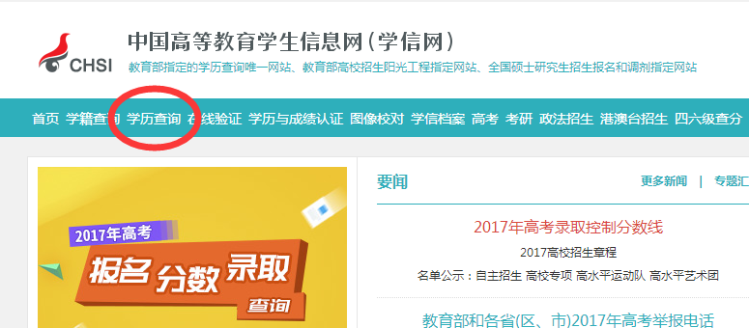
- 点击“本人查询”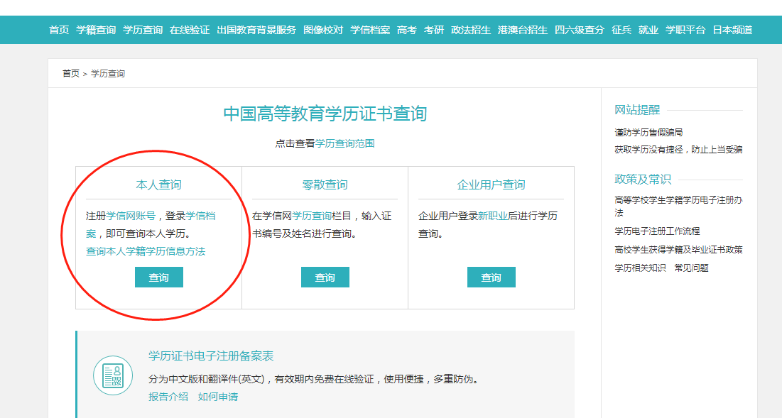
- 登录学信档案（无账号请先注册）
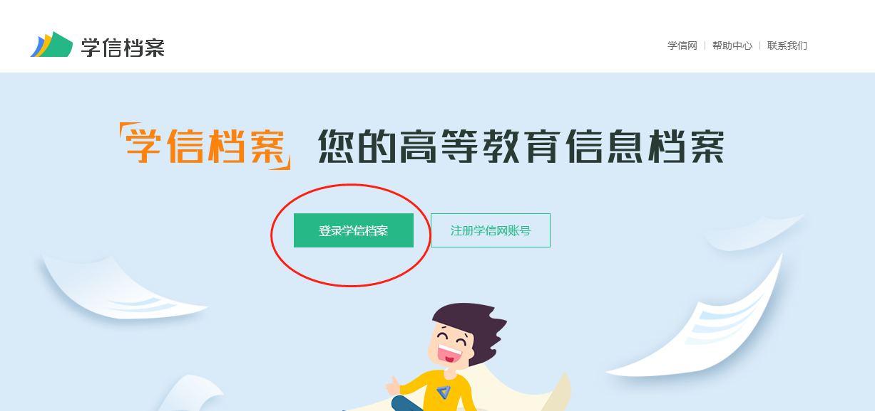
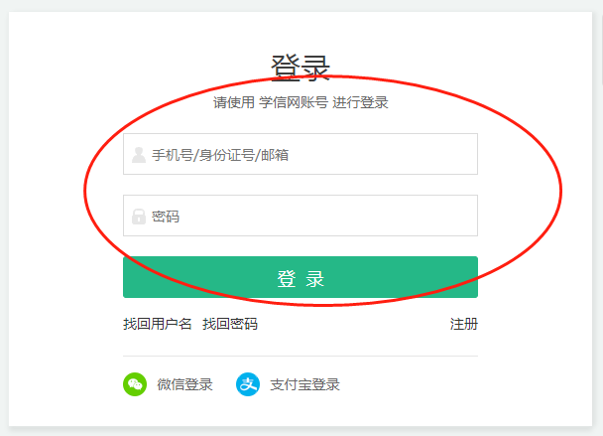
- 点击在线验证报告-查看/申请
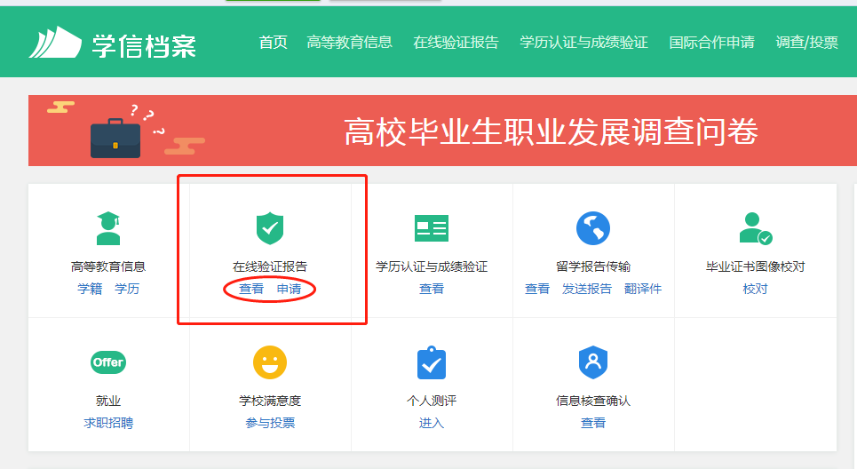
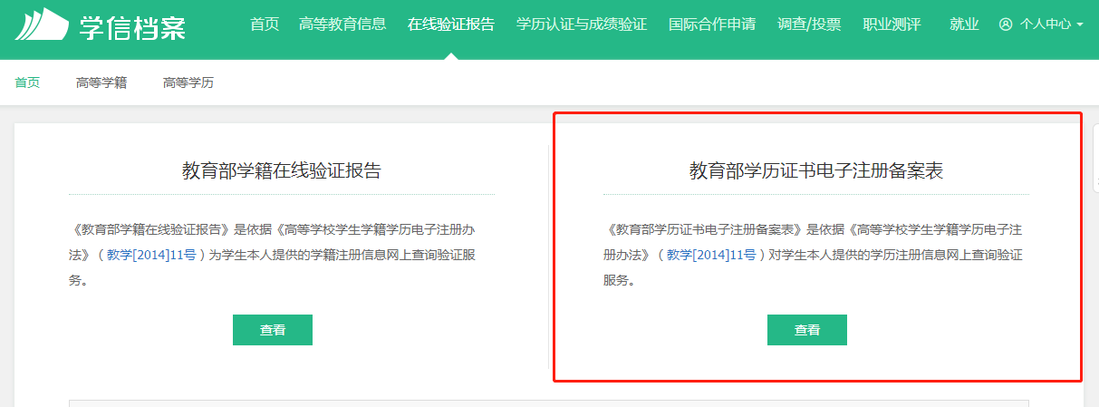
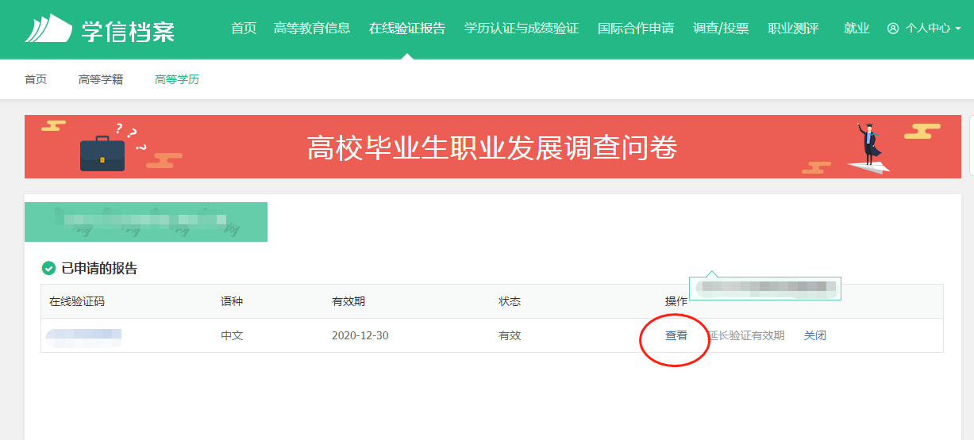
- 点击下载PDF版《教育部学历证书电子注册备案表》
